8. Especificações das rotinas

  - Tabela de Preços

Nome : OS010BTN
Título : Tabela de Preços
Responsável : XXXXXXXXXXXXX
Item Proposta : 9

Objetivo
Esta rotina tem por objetivo cadastrar as lojas e os tipos de venda onde a tabela de preço está bloqueada.

Definições Operacionais

Será criado um botão na tela de alteração de tabela de preços para acessar uma nova tela. Nesta nova tela, haverá uma lista com as lojas e tipos de venda onde a tabela de preço será bloqueada.

Interface: Exemplo

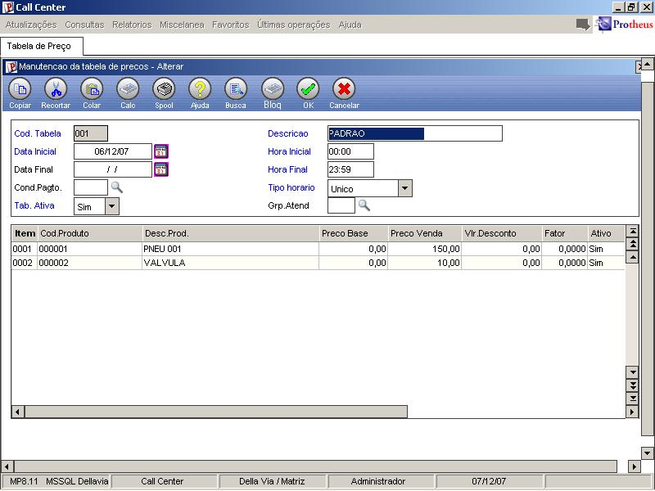
Botão de Bloqueios

Tela de Bloqueios

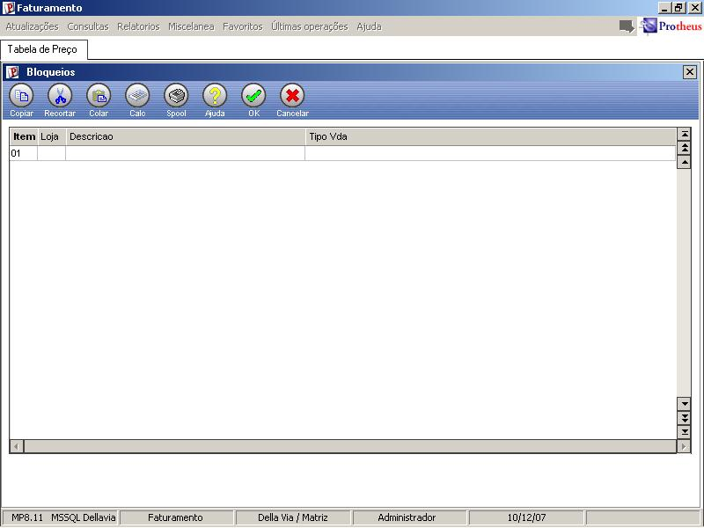

Solução Técnica Escolhida

Utilizar o ponto de entrada OS010Btn para criar o botão na enchoice que chamará a tela com a getdados da tabela com as filiais e os tipos de venda.

Integração de Produtos

- Tem de ser mantida uma sequência lógica da integração das rotinas.
- Tem a finalidade de demonstrar em forma de fluxo, como as rotinas se integram dentro dos módulos para verificação dos impactos nos testes.

